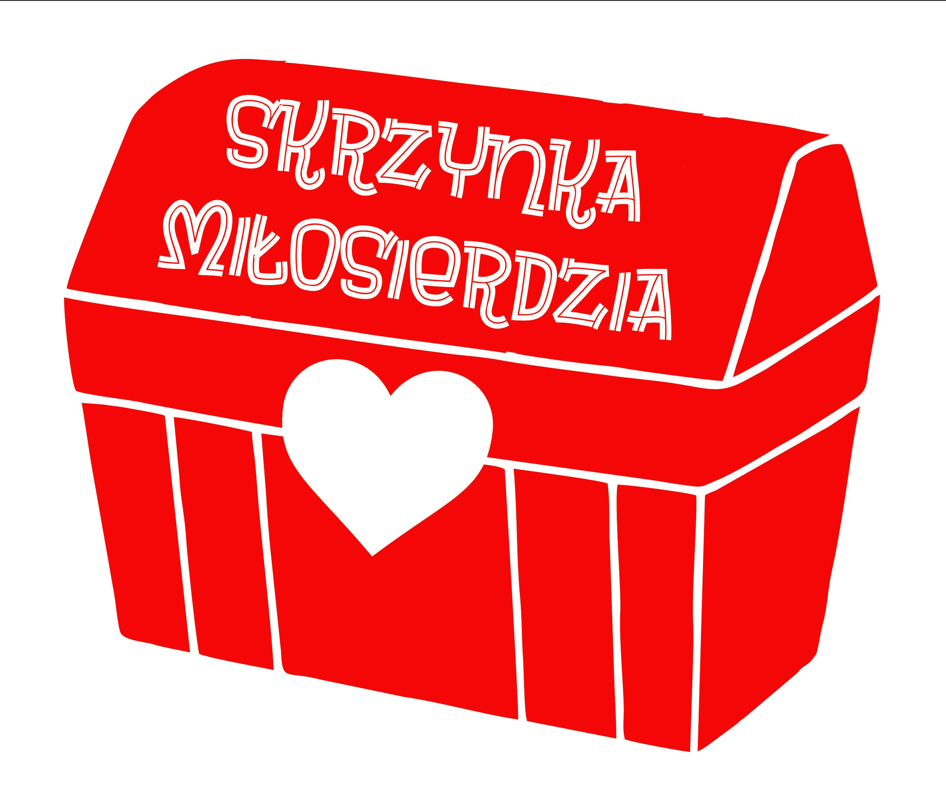
KONKURS „SKRZYNKA MIŁOSIERDZIA”
SZKOLNE KOŁA CARITAS
DIECEZJI KIELECKIEJ
2017

1. Nazwa projektu

2. Obszar inicjatywy (punkt 1.1 z regulaminu)

3. Nazwa SKC, adres szkoły, dane opiekuna SKC

4. Opis projektu

5. Planowany kosztorys
Lp. | Rodzaj kosztów | Ilość jednostek | Koszt jednostkowy  w zł | Rodzaj miary | Koszt  całkowity  w zł

6. Dodatkowe informacje

Wykaz załączników:
- Kopia aktu powołania SKC
- Opinie, rekomendacje
- Porozumienia partnerstwa

…………………………………. …………………………………
Podpis opiekuna SKC Podpis przewodniczącego SKC

